Konrad Komada & Łukasz Gnap

Przetwarzanie równoległe

Opis programu gry telefonicznej

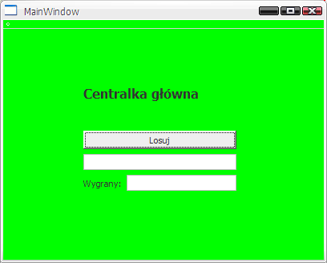 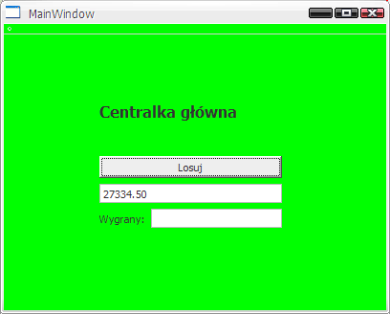

Rys. 1a i Rys. 1b. Okna centralki głównej.

Po naciśnięciu przycisku „Losuj” w polu poniżej zostaje wyświetlona wylosowana kwota, która zapisywana jest do plików tekstowych dwóch centralek lokalnych.

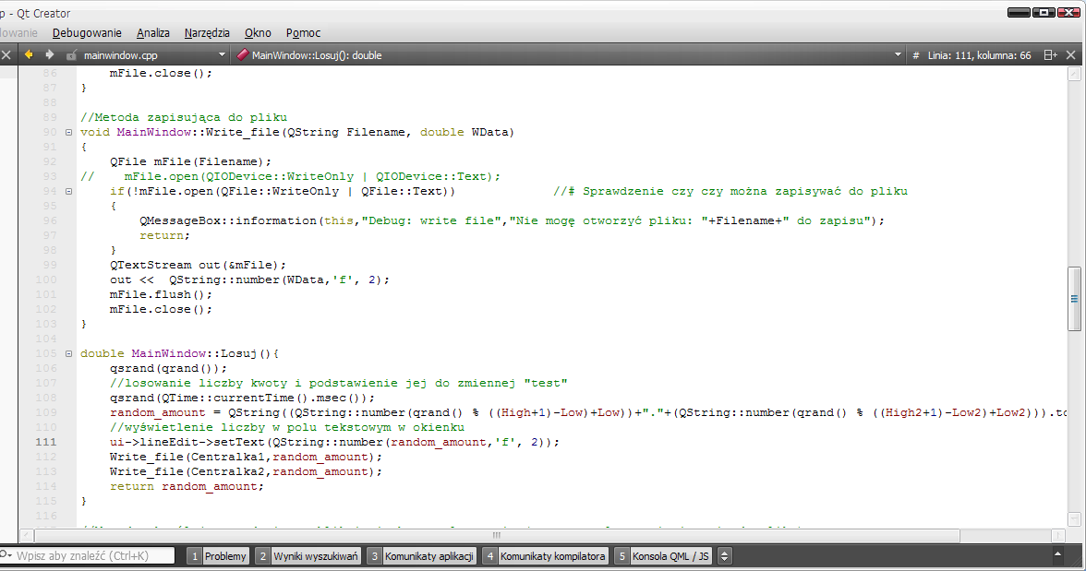

Rys. 2. Fragment kodu centralki głównej przedstawiający losowanie kwoty i zapisywanie jej do plików tekstowych centralek lokalnych.

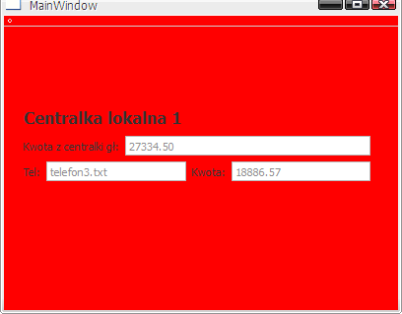 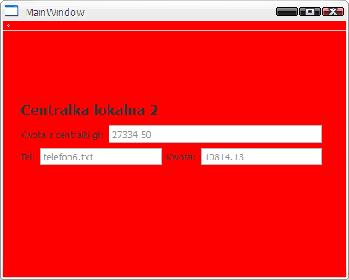

Rys. 3a i Rys. 3b. Okna dwóch centralek lokalnych.

Centralki lokalne pobierają wygenerowaną kwotę ze swoich plików tekstowych oraz odbierają kwoty wysyłane przez telefony. W oknach wyświetlane są dane takie jak kwota i telefon jaki ostatnio wysłał proponowaną kwotę.

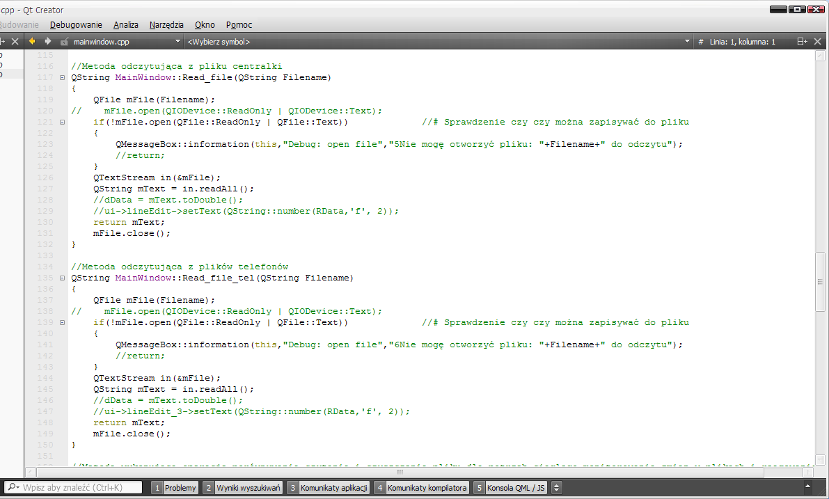

Rys. 4. Fragment kodu jednej z centralek lokalnych przedstawiający odczyt kwoty z centralki głównej oraz odczyt z telefonów.

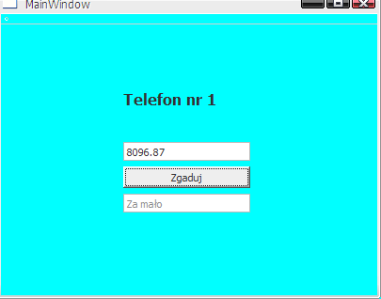 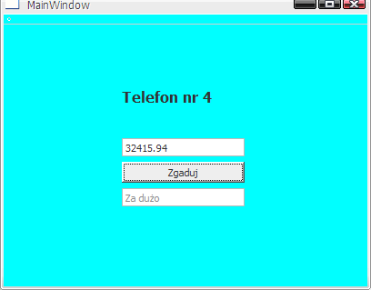

Rys. 5a i Rys 5b. Przykładowe okna telefonów.

Aby któryś z telefonów zgadł kwotę wylosowaną przez centralkę główną musi uruchamiać funkcję, która losuje kwotę. Funkcja ta uruchamiana jest przyciskiem zgaduj, a jej wynik wyświetlany jest powyżej. Jako podpowiedź wyświetlana jest informacja czy dana kwota jest za mała czy za duża. Informacja ta pobierana jest z jednej z centralek lokalnych.

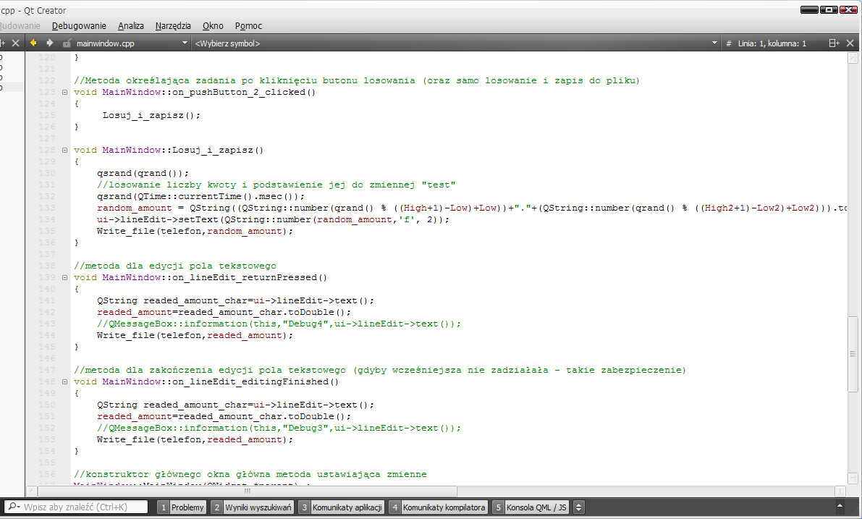

Rys. 6. Fragment kodu przedstawiający losowanie i zapisywanie kwoty generowanej przez telefony.

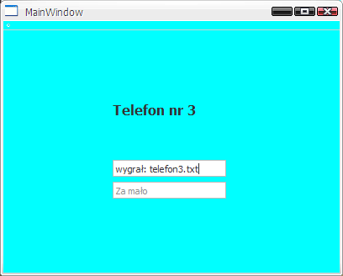 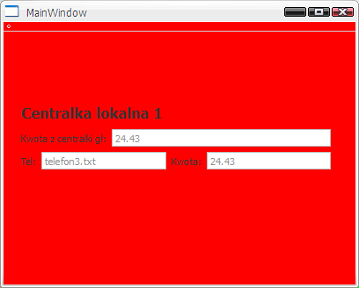Rys. 7a i Rys. 7b. Okno, telefonu który wygrał i okno centralki lokalnej zwycięskiego telefonu.

Jeśli telefon wylosuje taką samą kwotę jak centralka główna pojawia się mu od razu komunikat o wygranej. Inne telefony też są informowane w taki sam sposób i wszystkie linie są zablokowane (żaden telefon nie może już losować). W centralce lokalnej zwycięskiego telefonu wyświetla się komunikat z kwotą z telefonu i centralki (widać że są sobie równe).

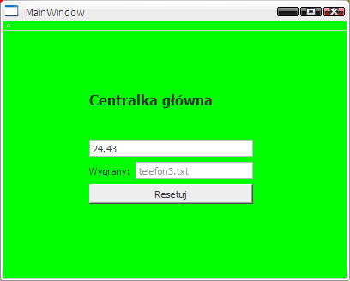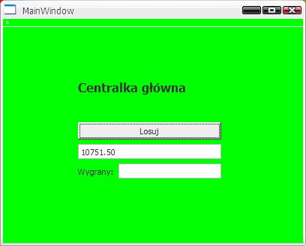

Rys. 8a i Rys. 8b. Okna centralki głównej – wygrany telefon i po resecie.

Wygrany telefon wyświetlany jest również w centralce głównej. Został również wygenerowany przycisk „Resetuj”. Po jego wciśnięciu „cała zabawa” zaczyna się od nowa.

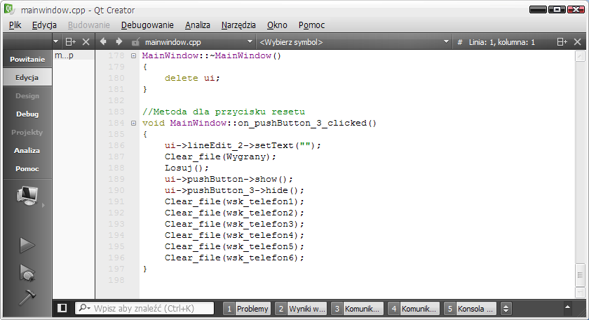

Rys. 9. Fragment kodu przedstawiający metodę dla przycisku „Resetuj”.